선문 시설 예약 시스템
상세설계서

2017. 5. 7

컴퓨터공학부 종합프로젝트 12분반
S.M.R팀

문서 정보

작성일 | 2017-05-07
파일명 | S.M.R 상세설계서.doc
작성자 | 컴퓨터공학부 S.M.R 팀 나태근, 이준범, 박수영, 이윤배

개정 이력

개정일자 | 개정 내역 | 작성자 | 확인자
2017-05-07 | 신규작성 | 나태근

목차 (Contents)
1. 개요 1
1.1. 메인 1
1.2. 로그인 1
1.3. 관리자 로그인 1
1.4. 관리자 메인 1
1.5. 시설 추가 1
1.6. 시설 삭제 1
1.7. 대여 승인 2
1.8. 회원가입 2
1.9. 예약 2
1.10. 실시간 현황 출력 디바이스 2
2. 시스템 구조 2
2.1. 흐름도 4
3. Use Case (사례) 분석 4
3.1. 선문 시설 예약 시스템 4
3.1.1. 유스케이스 다이어그램 4
3.1.2. 유스케이스 목록 5
3.1.3. 유스케이스 명세 5
4. 시스템 구조 설계 7
4.1. 선문 시설 예약 시스템 7
4.1.1. 모듈 다이어그램 7
4.1.2. 모듈 별 명세서 7
4.1.3. 모듈 별 상세 명세서 8

개요
본 문서 S.M.R조의 프로젝트 ‘선문 시설 예약 시스템’을 개발하기 위한 구현을 위한 시스템 구조를 정의한다.

메인
메인 페이지 에서는 각각의 페이지를 이동 시켜준다.
- 로그인
- 로그아웃
- 회원가입
- 관리자 로그인
- 예약

로그인
로그인 페이지 에서는 사용자의 계정을 로그인 시켜준다.
- 로그인

관리자 로그인
관리자 로그인 페이지 에서는 관리자 권한을 가진 사용자의 계정을 로그인 시켜준다.
- 로그인

관리자 메인
관리자 메인 페이지 에서는 각각의 페이지로 이동 시켜준다.
- 시설 추가
- 시설 삭제
- 승인

시설 추가
시설 추가 페이지 에서는 건물 및 호실을 추가 시켜준다.
- 건물/호실 선택

시설 삭제
시설 추가 페이지 에서는 건물 및 호실을 삭제 시켜준다.
- 건물/호실 선택

대여 승인
대여 승인 페이지 에서는 대여 신청한 호실을 승인 또는 거부 시켜준다.
- 승인/거부

회원가입
회원가입 페이지 에서는 새로운 사용자를 등록 시켜준다.
- 데이터 입력

예약
예약 페이지 에서는 대여하고 싶은 호실을 대여 신청 시켜준다.
- 건물선택
- 호실선택
- 날짜선택
- 시간선택
- 상세정보 선택

실시간 현황 출력 디바이스
실시간 현황 출력 디바이스에서는 각각의 호실에 예약현황을 실시간으로 디스플레이 시켜준다.
- 데이터 보여주기

시스템 구조
본 프로젝트 ‘선문 시설 예약 시스템’은 다음과 같이 구성된다.
- 서버 컴퓨터가 APM Setup을 통해 HTTP서버 기능을 하게 된다.
- Web page는 DB에 연동되어 예약현황을 받아 클라이언트에게 보여준다.

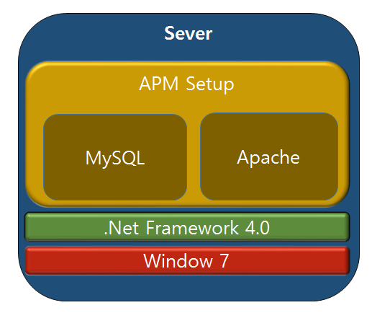
[그림 1] 프로젝트 클라이언트 구성

흐름도
본 프로젝트 ‘선문 시설 예약 시스템’ 은 흐름은 다음과 같이 진행된다.
- 사용자가 Device를 통해 Web을 실행시켜 선문 시설 예약 시스템 홈페이지에 접속한다.
- 원하는 시설을 클릭하고 시설예약을 신청하면 신청한 정보를 DB에 저장한다.
- DB에서 시설 예약 정보를 가져와 관리자가 승인여부를 결정하고 다시 DB에 저장한다.
- DB에서 예약 정보의 승인을 받은 경우 Users는 시간에 맞게 시설을 이용한다.

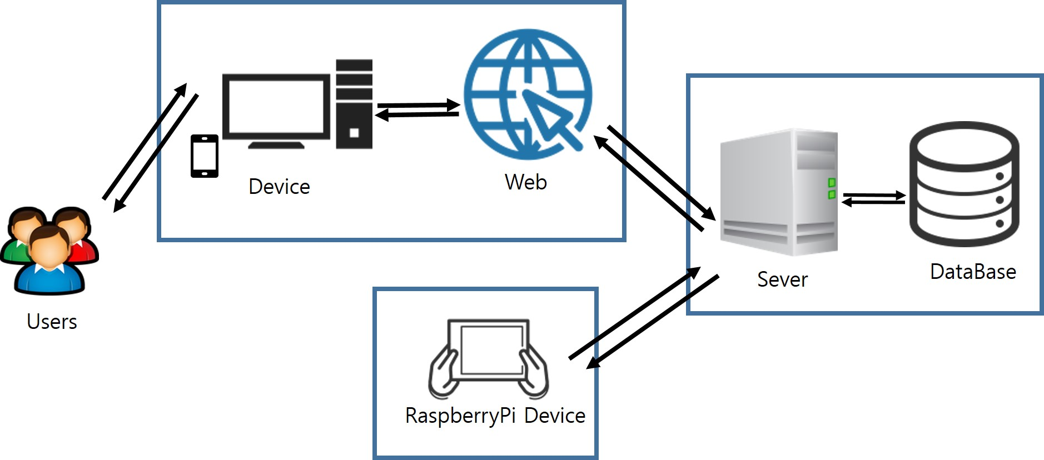[그림 2] 프로젝트의 흐름도

Use Case (사례) 분석

본 절에서는 S.M.R가 기능을 이용하는 사용자에 대하여 Use Case 를 정의한다.

선문 시설 예약 시스템

유스케이스 다이어그램
- 사용자는 이용자와 관리자로 나누어 진다.
- 이용자는 회원가입 및 로그인, 예약에 접근한다.
- 관리자는 매니저 로그인에 접근한다.
- 시스템은 각 유즈케이스에 데이터를 제공한다.
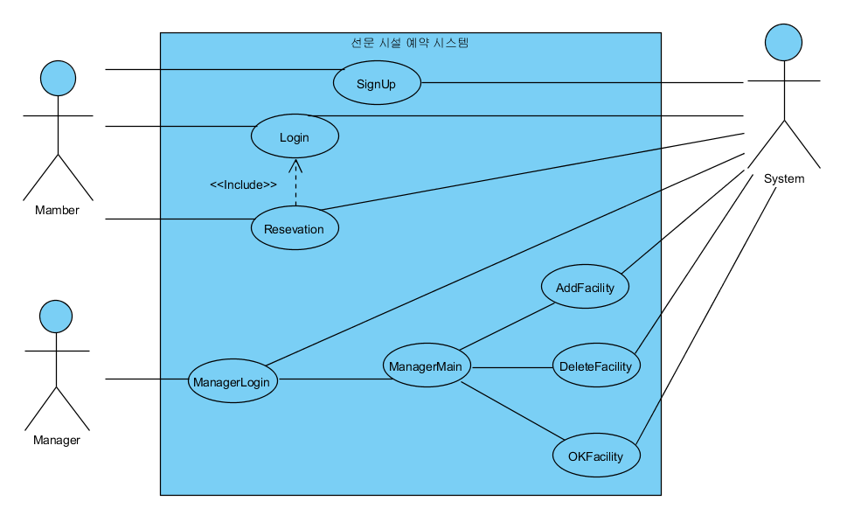
[그림 5] 유스케이스

유스케이스 목록
유스케이스 ID | 유스케이스 내용 | 관련액터 | 요구사항 추적
UD-01 | 회원가입 | 사용자, 시스템 | RE01-03, RE02-02, RE08-01
UD-02 | 로그인 | 사용자, 시스템 | RE01-02, RE02-01
UD-03 | 예약 | 사용자, 시스템 | RE01-05, RE09-01, RE09-02, RE09-03, RE09-04, RE09-05
UD-04 | 관리자 로그인 | 관리자, 시스템 | RE01-04, RE03-01
UD-05 | 관리자 메인 | 관리자 | RE04-01, RE04-02, RE04-03
UD-06 | 시설 추가 | 관리자, 시스템 | RE04-01, RE05-01
UD-07 | 시설 삭제 | 관리자, 시스템 | RE04-02, RE06-01
UD-08 | 예약 승인 | 관리자, 시스템 | RE04-03, RE07-01

유스케이스 명세
유스케이스 ID | 유스케이스 내용 | 처리흐름
UD-01 | 회원가입 | 1. 아이디, 비밀번호, 이름, 학번, 전화번호, 학과, 구분 정보를 입력한다.  2. 아이디 중복검사를 한다.
UD-02 | 로그인 | 1. 아이디와 비밀번호를 입력한다.  2. 아이디와 비밀번호가 일치하는지 확인한다.
UD-03 | 예약 | 1. 건물 이름, 호실 정보, 날짜 및 시간, 사용목적을 입력한다.  2. 예약을 신청한다.
UD-04 | 관리자 로그인 | 1. 관리자 아이디와 비밀번호를 입력한다.  2. 아이디와 비밀번호가 일치하는지 확인한다.
UD-05 | 관리자 메인
UD-06 | 시설 추가 | 1. 건물 이름, 호실 정보, 사진 정보를 입력한다.
UD-07 | 시설 삭제 | 1. 사진 정보를 입력하여 예약가능 시설을 삭제한다.
UD-08 | 예약 승인 | 1. 신청된 예약에 대한 승인 및 거부 작업을 실시한다.

시스템 구조 설계

선문 시설 예약 시스템

모듈 다이어그램
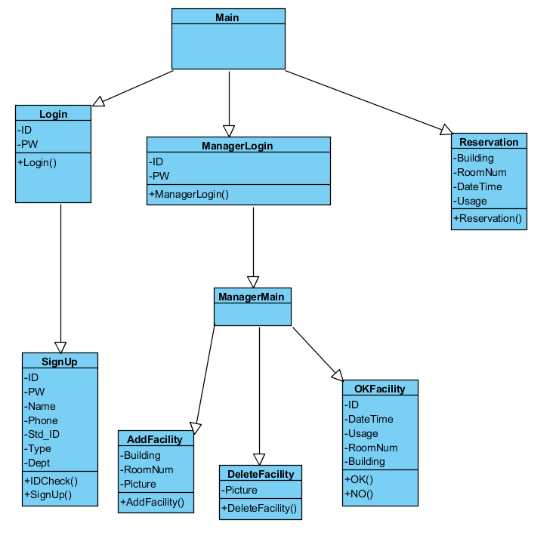

모듈 별 명세서
클래스명(모듈명) | 함수명 | 설명
Main
Login | Login | 로그인을 한다.
SignUp | IDCheck | ID 중복 확인한다.
SignUp | SignUp | 회원가입을 실시한다.
ManagerLogin
ManagerMain
AddFacility | AddFacility | 새로운 예약 시설을 추가한다.
DeleteFacility | DeleteFacility | 예약가능한 예약 시설을 삭제한다.
OKFacility | OK | 예약을 승인한다.
OKFacility | NO | 예약을 거부한다.
Reservation | Reservation | 예약을 신청한다.

모듈 별 상세 명세서

Main
클래스명(모듈명) | Main
클래스 개요 | 메인 지도정보를 보여준다.

Login
클래스명(모듈명) | Login
클래스 개요 | 로그인을 실시하는 페이지
기능(Operations) | 함수명(파라미터) | 리턴값(Return) | 설명
기능(Operations) | Login | boolean | 로그인의 성공 및 실패여부를 확인
속성(Attributes) | 속성명(Attribute) | 타입(Type) | 설명
속성(Attributes) | ID | char | 회원의 ID정보
속성(Attributes) | PW | char | 회원의 PassWord정보

SignUp
클래스명(모듈명) | SignUp
클래스 개요 | 회원가입을 실시하는 페이지
기능(Operations) | 함수명(파라미터) | 리턴값(Return) | 설명
기능(Operations) | IDCheck | boolean | ID의 중복 여부를 체크한다.
기능(Operations) | SignUp |  | 회원가입을 실시한다.
속성(Attributes) | 속성명(Attribute) | 타입(Type) | 설명
속성(Attributes) | ID | char | 회원의 ID정보
속성(Attributes) | PW | char | 회원의 Password정보
속성(Attributes) | Name | char | 회원의 이름 정보
속성(Attributes) | Phone | char | 회원의 전화번호
속성(Attributes) | Std_ID | char | 회원의 학번 정보
속성(Attributes) | Type | char | 회원이 교수/학생인지 구분
속성(Attributes) | Dept | char | 회원의 학과 정보

ManagerLogin
클래스명(모듈명) | ManagerLogin
클래스 개요 | 관리자 로그인을 실시하는 페이지
기능(Operations) | 함수명(파라미터) | 리턴값(Return) | 설명
기능(Operations) | ManagerLogin | boolean | 로그인의 성공 및 실패여부를 확인
속성(Attributes) | 속성명(Attribute) | 타입(Type) | 설명
속성(Attributes) | ID | char | 회원의 ID정보
속성(Attributes) | PW | char | 회원의 PassWord정보

ManagerMain
클래스명(모듈명) | ManagerMain
클래스 개요 | 관리자 메인 페이지

AddFacility
클래스명(모듈명) | AddFacility
클래스 개요 | 예약 시설을 추가하는 페이지
기능(Operations) | 함수명(파라미터) | 리턴값(Return) | 설명
기능(Operations) | AddFacility |  | 예약 시설을 추가한다.
속성(Attributes) | 속성명(Attribute) | 타입(Type) | 설명
속성(Attributes) | Building | char | 건물의 이름 정보
속성(Attributes) | RoomNum | char | 방의 호실 정보
속성(Attributes) | Picture | BLOB | 건물의 사진 정보

DeleteFacility
클래스명(모듈명) | DeleteFacility
클래스 개요 | 예약가능한 시설을 삭제하는 페이지
기능(Operations) | 함수명(파라미터) | 리턴값(Return) | 설명
기능(Operations) | DeleteFacility |  | 예약 시설을 삭제한다.
속성(Attributes) | 속성명(Attribute) | 타입(Type) | 설명
속성(Attributes) | Picture | BLOB | 건물의 사진 정보

OKFacility
클래스명(모듈명) | OKFacility
클래스 개요 | 예약을 승인 및 거부하는 페이지
기능(Operations) | 함수명(파라미터) | 리턴값(Return) | 설명
기능(Operations) | OK |  | 예약을 승인한다.
 | NO |  | 예약을 거부한다.
속성(Attributes) | 속성명(Attribute) | 타입(Type) | 설명
속성(Attributes) | ID | char | 회원의 ID정보
속성(Attributes) | DateTime | datetime | 예약 날짜 정보
속성(Attributes) | Usage | char | 예약 사용 용도 정보
속성(Attributes) | RoomNum | char | 방의 호실 정보
속성(Attributes) | Building | char | 건물의 이름 정보

Reservation
클래스명(모듈명) | Resevation
클래스 개요 | 예약을 신청하는 페이지
기능(Operations) | 함수명(파라미터) | 리턴값(Return) | 설명
기능(Operations) | Resevation |  | 예약을 신청한다.
속성(Attributes) | 속성명(Attribute) | 타입(Type) | 설명
속성(Attributes) | Building | char | 건물의 이름 정보
속성(Attributes) | RoomNum | char | 방의 호실 정보
속성(Attributes) | DateTime | datatime | 예약 날짜 정보
속성(Attributes) | Usage | char | 예약 사용 용도 정보

